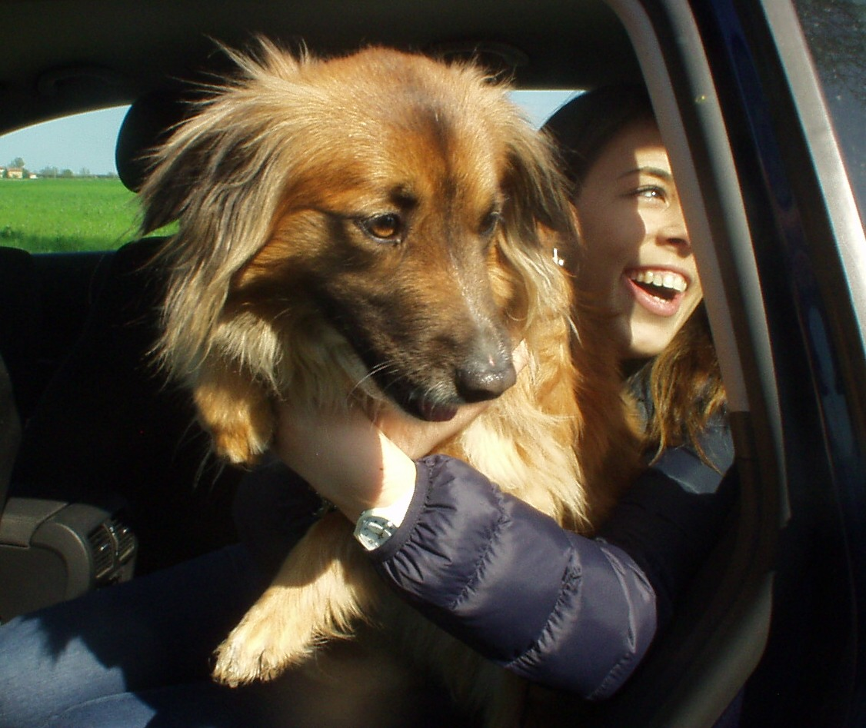

JAGO
E’ stato fortunato Jago, ha trovato casa abbastanza in fretta, e dire che con il suo carattere un po’ insicuro e timoroso pensavamo avrebbe dovuto aspettare tanto per la famiglia ideale.
Invece una bellissima famiglia ha letto il suo appello, e ha chiamato per lui: come se fossero nati per stare insieme, si sono tutti affezionati molto in fretta gli uni agli altri, e ora Jago si gode belle dormite, colazioni al bar, passeggiate e giochi con i piccoli pelosi già presenti nella casa.
Qui lo vediamo nell’attimo in cui sale in auto verso la sua nuova vita!

